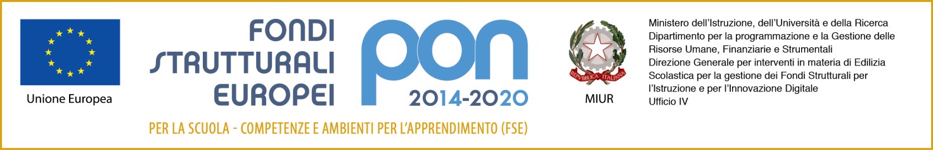
ISTITUTO ISTRUZIONE SUPERIORE STATALE “G. FERRARIS”
Via Trapani n° 4 – 95024 Acireale (CT) – Tel. 095 6136030 Fax 095 9892456
C.F.: 81001950872 – Codice Univoco Ufficio: UF5WAN – Cod. Min. CTIS03300R
www.iissferraris.gov.it – pec: ctis03300r@pec.istruzione.it – mail: ctis03300r@istruzione.it
* Sez. I.T.I. “G. Ferraris” – CTTF033019 * Sez. Geometri “F. Brunelleschi” – CTTL03301D *
*****************************************************************************
Programma Operativo Nazionale “Per la scuola, competenze e ambienti per l’apprendimento” 2014-2020
Asse I – Istruzione - Fondo Sociale Europeo (FSE). Obiettivo specifico 10.2 . Miglioramento delle competenze chiave degli allievi,
anche mediante il supporto dello sviluppo delle capacità di docenti, formatori e staff. Azione 10.2.2 Integrazione e potenziamento
delle aree disciplinari di base (lingua italiana, lingue straniere, matematica, scienze, nuove tecnologie e nuovi linguaggi,ecc
10.2.2A-FSEPON-SI-2017-30
Basi solide per il cittadino europeo
CUP: E47I18000740007
Prot. n. /2018 Acireale, 20/12/2018

INDIVIDUAZIONE TUTOR INTERNO

IL DIRIGENTE SCOLASTICO
- Visto l’Avviso pubblico del Miur prot.n. AOODGEFID/1953 del 21/02/2017 rivolto alle Istituzioni Scolastiche Statali finalizzato alla realizzazione di progetti al fine di rinforzare le competenze di base per gli alunni con difficoltà o lacune e per innalzare il livello globale degli esiti di apprendimento, nonché aumentare la motivazione degli studenti;
- Visto il progetto/candidatura n. 35654 1953- FSE- Competenze di base - presentato dall'Istituto;
- Vista la nota del Miur prot. AOODGEFID/206 del 10/01/2018 con la quale è stata comunicata la formale autorizzazione all'avvio delle attività progettuali, la cui conclusione è prevista entro il 31/08/2019;
- Vista la determina dirigenziale di assunzione a bilancio del progetto autorizzato;
- Visto il Piano Triennale dell’Offerta Formativa;
- Vista la Circolare del Ministero del Lavoro e delle Politiche Sociali n.2 del 2 febbraio 2009;
- Visto il CCNL del comparto scuola tabelle 5 e 6;
- Visto il D.I. 44/2001 artt. 33 e 40;
- Visto il D.A. 895 del 31/12/2001;
- Viste le delibere degli organi collegiali di questo Istituto in merito ai criteri di selezione;
- Visto l’Avviso prot.n.9516 del 26/11/2018 per il reclutamento di Tutor interni;
- Viste le graduatorie definitive prot.n.10509 del 19/12/2018;
- Visto il decreto prot.n.10514 del 19/12/2018 di individuazione Tutor interni;
- Vista l’istanza della prof.ssa Caruso Loredana, individuata quale Tutor interno per il modulo “Consolido le mie competenze linguistiche”, con la quale dichiara di rinunciare al predetto incarico;
- Considerato che il prof. Di Fazio Mario, inserito al terzo posto della predetta graduatoria è il primo dei non nominati
DECRETA
- l’incarico di Tutor interno del progetto “P35 10.2.2A-FSEPON-SI-2017-30 Basi solide per il cittadino europeo” modulo: Consolido le mie competenze linguistiche, viene assegnato, al prof. Di Fazio Mario per n.30 ore pro-capite, in possesso dei requisiti richiesti al posto della prof.ssa Caruso Loredana, che ha rinunciato.
Il prof. Di Fazio Mario è convocato presso gli uffici di segreteria per l’accettazione dell’incarico.

Il Dirigente Scolastico
(Prof. Ing. Ugo PIRRONE)

